PASSATA DI FAGIOLI E GAMBERONI AL ROSMARINO
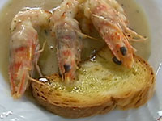

INGREDIENTI PER 4 PERSONE:
250 gr. Fagioli cannellini lessati

12 gamberoni
4 bruschette3 Cucchiai olio extra vergine di oliva
1 Rametto di rosmarino
1 Spicchio d’aglio
Sale e pepe q.b.

ESECUZIONE:
Cuocere i gamberi in padella con rosmarino e aglio. Preparare una passata con i fagioli e con il fondo di cottura dei gamberi. Versare la passata nelle fondine. Mettere al centro di ognuna una bruschetta e tre gamberoni.Condire con un filo d’olio extra vergine ed una passata di pepe nero a mulinello.

